Architecture Big Data proposée

Objectif
Mettre en place une architecture capable :
- d’ingérer des données réseau hétérogènes (CSV, séries temporelles),
- de centraliser ces données dans un entrepôt de données,
- d’exploiter un modèle de Machine Learning pour classifier les comportements réseau en légitimes ou suspects.
Architecture globale

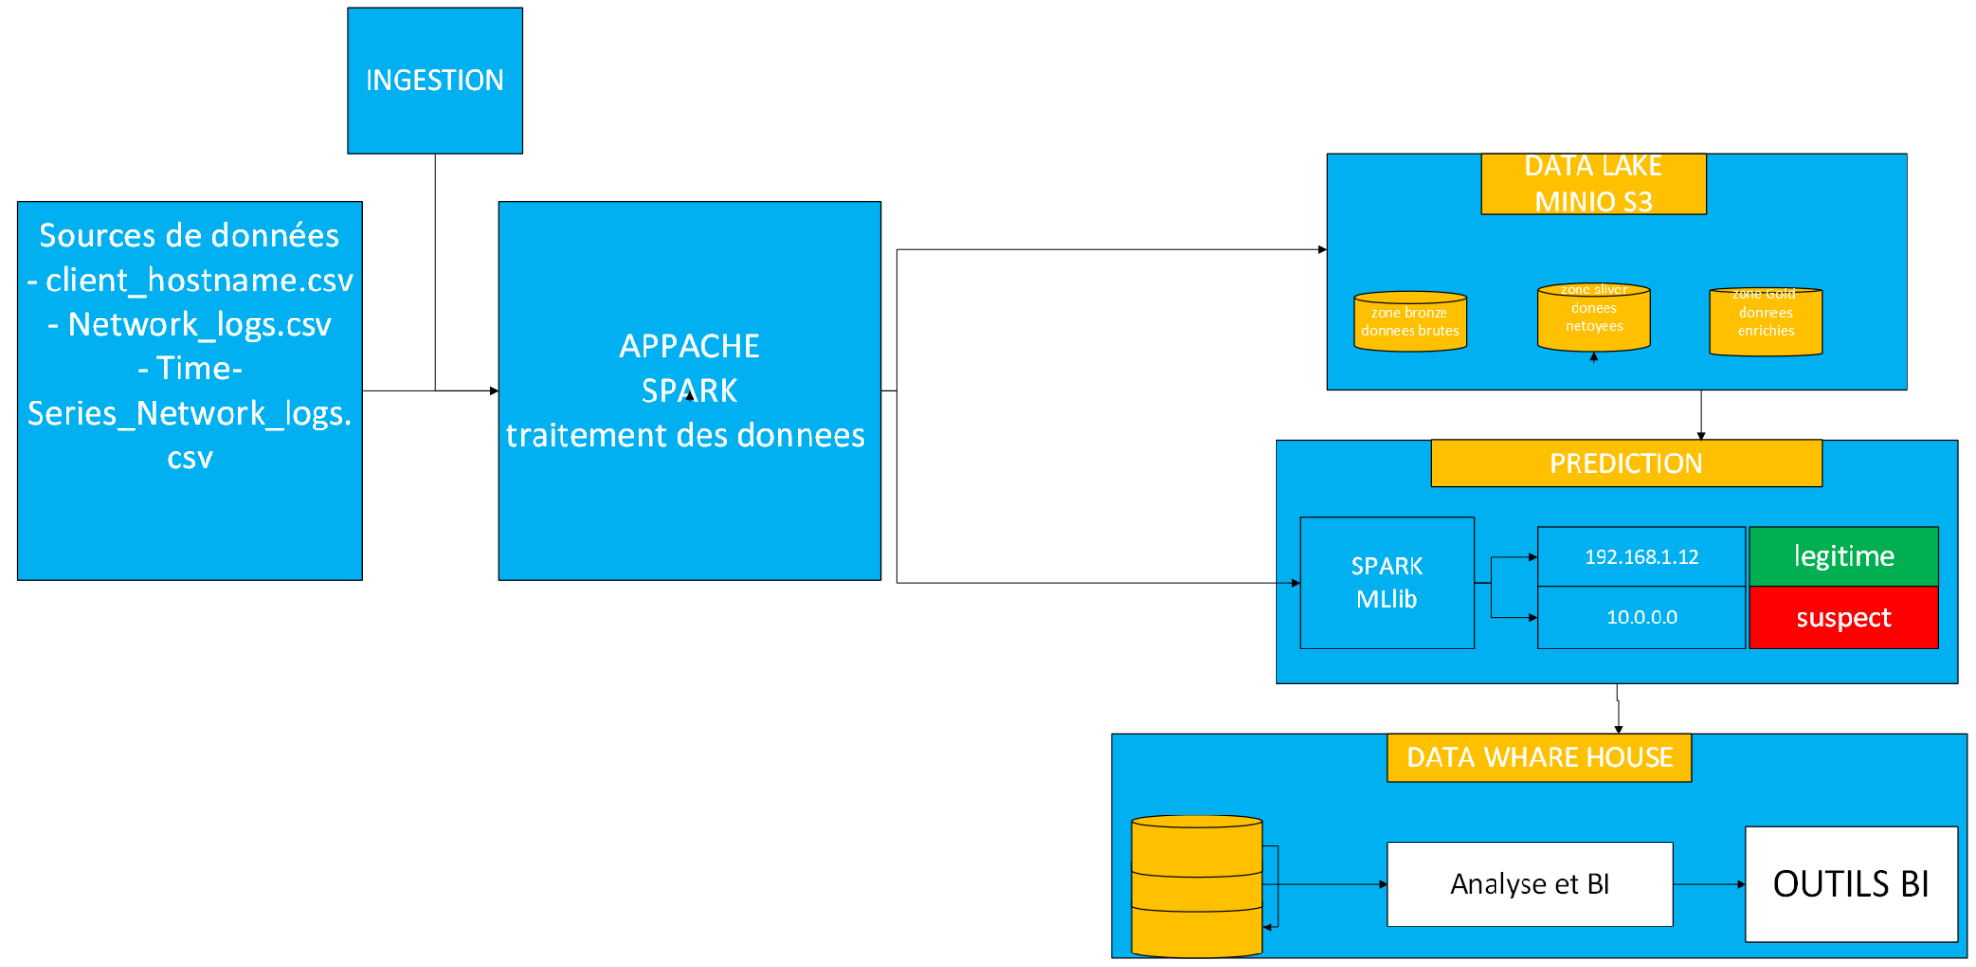

Sources de données
Les données proviennent de trois fichiers CSV :
- client_hostname.csv
→ informations clients (IP, hostname, machine)
- Network_logs.csv
→ logs réseau (trafic, ports, protocoles, actions)
- Time-Series_Network_logs.csv
→ données réseau horodatées (évolution temporelle du trafic)
Ces sources sont disparates mais complémentaires.
Couche d’ingestion
- Apache Spark (batch processing)
- Connexion possible via Spark Connect (client distant)

Principe
- Lecture des fichiers CSV
- Stockage brut dans un Data Lake S3 compatible (MinIO)

Data Lake (MinIO – S3)
Organisation en zones :

Zone Bronze – Données brutes
- CSV non modifiés
- Traçabilité et audit

Zone Silver – Données nettoyées
- Suppression des valeurs nulles
- Typage des colonnes
- Normalisation des champs (IP, timestamps)

Zone Gold – Données exploitables
- Agrégations
- Features prêtes pour le Machine Learning
- Format optimisé Parquet

Entrepôt de données
- Format : Parquet
- Partitionnement : date / type de trafic
- Exploitable par :
  - outils de visualisation
  - notebooks
  - modèles IA

Modèle de prédiction proposé
Classifier les comportements réseau en :
- Légitime
- Suspect
Choix du modèle

Spark MLlib
- Adaptée à la classification binaire
- Rapide sur de gros volumes
- Facile à interpréter (important en sécurité)
- Très bien intégrée à Spark

Résultat attendu

Pour chaque IP / client :
IP |  | Classe
10.0.0.5 |  | Légitime
10.0.0.9 |  | Suspect

